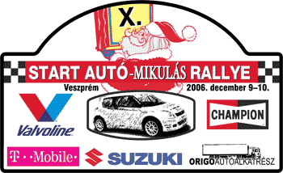
2006 Start Autó Mikulás Rallye

Balázs Öcsi és Pelyhe György neve az évek alatt összeforrott a Ladával. De a Lada „csúcsmodelljét” most próbálták ki először, murván. A debütálás jól sikerült, ugyanis a Mikulás Rallye-n megnyerték az L9-es kategóriát.

Balázs Öcsi: Szerettünk volna futamgyőzelemmel búcsúzni a Ladától már a Budapest Rallye-n, de sajnos ez nem sikerült. Így támogatóinktól kaptunk még egy esélyt, hogy kijavítsuk a csorbát. A pályabejárás jó hangulatba telt, amit Gyurma „frissen vásárolt 5 sebességes, rádiósmagnós, újszerű” Lada 2107-es autójával teljesítettünk. 19 páros rajtolt az L9-es kategóriánkban. Az első 20 km-es szakaszon második időt sikerült autózni Ollé Kerék Suzuki trió mögött. A 3 Km-es Jutaspusztát is második idővel zártuk, Janzer Gyuri vert meg 2,7 másodperccel. Ezen szakaszon átvettük a vezetést a kategóriánkban, ugyanis az addig vezető Ollé Sanyi váltó problémája miatt öt és fél perc hátrányt szedett össze. 13 Km-es Bántan harmadik időt sikerült abszolválni, de tudtuk tartani vezető helyünket. 13 másodpercre volt mögöttünk Janzer Gyuri és Szabó Bence is. Ismét a 20 Km-es Kislőtér következett második idővel értünk célba, és 1 perc 10 másodpercre növeltük előnyünket. 5. gyorson Jutaspusztán második, az utolsó Bánta szakaszon harmadik időt autóztunk. 1 perc 25 másodperc előnnyel nyertük az L9-es kategóriát, és abszolútban 22. helyet sikerült megszerezni. A VFTS -en minden jól működött, és elképesztően jól vezethető. Annyira tetszett hogy, ha hamarabb kipróbálom, 1 évet biztos versenyeztem volna vele. Aszfalton nem vettem észre ennyire nagy különbséget az A-s és VFTS között, de murván nagyon nagy. Az emelkedőkről nem is beszélve ott nagyon kijön a teljesítmény különbség. Jól éreztük magunkat a versenyen, és azt hiszem a kitűzött célt is maximálisan teljesítettük. Meg szeretnénk köszönni támogatóink segítségét, Juhász Zolinak a VFTS-t, valamint a szervizes fiúk odaadó munkáját. Külön köszönet szurkolóinknak.


www.folaxhitel.hu

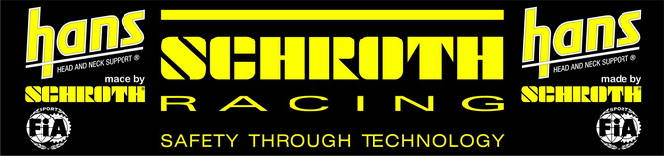
www.versenyov.hu

